

**Eletricidade e Magnetismo I**

**4300270**

**1º semestre 2019**

**Período Noturno**

11/4/2019

**Roteiro de discussão 4 – Lei de Ampère**

No roteiro de hoje será discutido a *lei de Ampère*, uma das quatro equações de Maxwell, que relaciona o a circuitação do campo magnético  ao longo de uma curva fechada *C* com fluxo da densidade de corrente  sobre qualquer superfície aberta *S*, cujo contorno é C. Matematicamente, a lei de Ampère, na forma integral, é expressa por

= . *dS*

Vale destacar que a lei de Ampère tem um status diferenciado quando comparada à lei de Biot-Savart. Esta última é válida apenas para correntes estacionárias, enquanto a lei de Ampère, tema da presente aula, tem validade geral.

**Questão 1**: Descreva o que representa cada termo que aparece na *lei* *de Ampère*.

= . *dS*

a)

b)

c) Faça um desenho ilustrativo da lei de Ampére.

**Questão 2**: Qual o significado físico da lei de Ampère?

**Questão 3:** Observe as situações representadas nas figuras a seguir.

I

|  |  |
| --- | --- |
|  |  |
| Linha fechada *C* em torno de uma espira circular percorrida por corrente *I* | Fio reto, infinitamente longo, percorrido por uma corrente *I* |

**Figura 1**

a) A Lei de Ampère é válida nas duas situações?

b) É possível, utilizando a lei de Ampère, calcular o campo da espira circular? E do fio infinito?

**Questão 4**: Na Fig.2 estão indicadas três correntes de mesmo valor *i* (duas paralelas e uma antiparalela) juntamente com quatro linhas fechadas: a, *b*, *c* e *d*. Coloque as linhas em ordem de acordo com o *valor* *absoluto* da

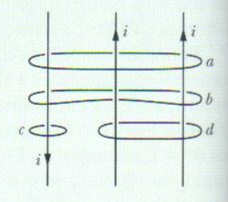

**Figura 2**

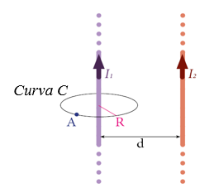

**Questão 5**: Vamos considerar agora um sistema formado por dois fios retos e “infinitamente longos”, conduzindo as correntes elétricas e . Os fios estão separados entre si por uma distância , conforme ilustra Fig.3.

a) Quanto vale a na linha circular de raio *R* mostrada na figura?

b) O campo magnético no ponto A é causado apenas pela corrente *I1*?

**Questão 6**: Considere a integral de linha ao longo da curva fechada *abcda* indicada na Fig.4. Sabe-se que *ab* e *cd* representam arcos de circunferência centrados na corrente *I* que está saindo do plano do papel. Já *bc* e *da*, são segmentos de reta na direção radial. Nessas condições, responda as perguntas abaixo:

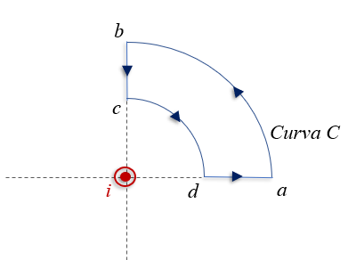

**Figura 4**

I. A integral de linha é nula quando consideramos o sentido indicado pela figura?

II. A integral linha é nula quando consideramos o sentido oposto ao indicado pela figura?

III. O campo magnético  é nulo ao longo da curva C?

IV. O campo magnético  é nulo no interior da curva C?

V. O campo magnético  é nulo ao longo dos seguimentos *bc* e *da*?

**Questão 7**: Considere um condutor cilíndrico longo, de raio R, conduzindo uma corrente I, conforme esquematiza a Fig.5.

I

**Figura 5**

Sabendo que a corrente está uniformemente distribuída na seção transversal do condutor,

1. Calcule o campo magnético para *r* < *R* e para *r* > *R*, sendo *r* a distância ao eixo do cilindro.
2. Faça um gráfico da intensidade do campo magnético em função de *r*.

**Questão 8**: Determine o campo magnético no interior de um solenoide cilíndrico muito longo, esquematizado conforme a Fig.6.

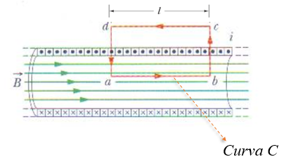

**Figura 6**